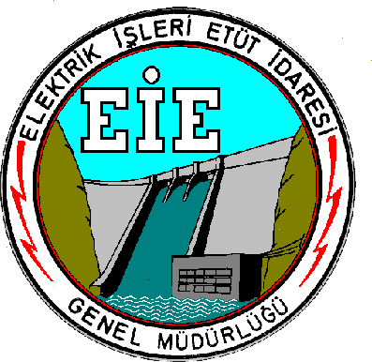



TÜRKİYE BİLİMSEL VE TEKNOLOJİK ARAŞTIRMA KURUMU İLE ELEKTRİK İŞLERİ ETÜT İDARESİ GENEL MÜDÜRLÜĞÜ
ORTAÖĞRETİM ÖĞRENCİLERİ ARASI ENERJİ VERİMLİLİĞİ PROJE YARIŞMASI DEĞERLENDİRME SONUÇLARI (2008)

ÖĞRENCİNİN ADI SOYADI | OKULU | DERECESİ
ERSAN ATEŞ | ANKARA ÖZEL BİLKENT LİSESİ | BİRİNCİ
SEMİH VARDAR AYTAÇ AYTAN | İZMİR SEYİT ŞANLI AN. TEK.,TEK. VE END. MES. LİSESİ | İKİNCİ
CİHAN YERLİKAYA ABİDİN KARASOY | İZMİR SEYİT ŞANLITEKNİK LİSESİ | MANSİYON
ALİZE DİRİK ALARA DİRİK | İSTANBUL IRMAK OKULLARI | MANSİYON
MÜGE SIDDIKOĞLU | GAZİANTEP ÖZEL SANKO LİSESİ | MANSİYON
HÜSNE AKI | KAHRAMANMARAŞ TURGUT REİS ÇOK PROGRAMLI LİSESİ | MANSİYON

